本日の授業（復習）-------------------------------
Step1化学変化・分解とは何か
Step2原子や分子
Step3化学変化を式で表す
Step4酸素が関わる化学変化を式で表す

Step1化学変化って何だったっけ？
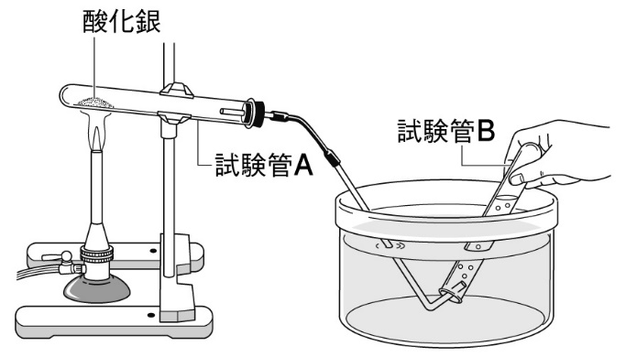
酸化銀を熱した結果:酸化銀が銀になり酸素が発生した！
酸化銀➔銀+酸素
こーいう風に元の物質とは異なる別の物質が出来る変化が化学変化だよって話（1つの物質が2つ以上の物質になる変化は？）
Ex.炭酸水素ナトリウム➔ + +
電気分解もやったよね Ex.水➔ +

この時点では、なぜこういった化学変化が起こるのか理由はまだ分からない。。。じゃあ理由を考えてみよう！そこで必要となるのが

Step2 原子と分子
ナトリウムだのマグネシウムだの、色々あったよね！
Step1の化学変化を理解するには―――――――――――――――
・元素記号を覚える
・化学式を覚える（O2.H2.Cu.Mg.CO2.H2O.NaCl.CuO）
※実は化学式覚えてないよって人、ここから先に進めないので今からでも覚えよう！（iワークのP24参照）

元素記号と化学式も覚えたし、それじゃあ化学変化を化学式で表すぞ！(*´ω｀*)

Step3 化学変化を式で表す
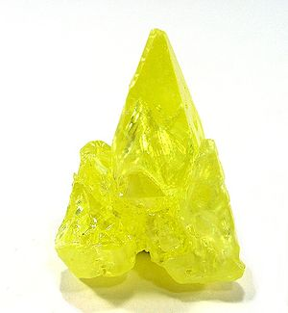
鉄と硫黄の化学反応式
鉄+硫黄➔硫化鉄
Fe+S➔FeS
他の例はIワークP30参照
( ﾟДﾟ)「さっき話題になった分解もやってみよう！」
酸化銀➔銀+酸素
Ag2O➔Ag+O2 （-Ag、+O）
↓「➔」の右と左を数合わせする
2Ag2O➔4Ag+O2 （質量保存の法則）
炭酸水素ナトリウム➔ + +
NaHCO3➔Na2CO3+H2O+CO2
↓
2NaHCO3➔Na2CO3+H2O+CO2
※Ag2OやNaHCO3といった長い化学式も覚えるしかない
だから化学式を覚えることは必須条件

Step4 酸素が関わる化学変化
簡単です！さっきやった化学反応式に酸素が加わっただけ
酸化と還元、あったよねそんなの。どんな意味だったっけ？

Ex.酸化の例
マグネシウムを燃やしてみたら空気中の酸素と結びついた！
マグネシウム+酸素➔酸化マグネシウム
Mg+O2➔MgO
2Mg+O2➔2MgO
Ex.還元の例
酸化銅+炭素➔銅+二酸化炭素
CuO+C➔Cu+CO2
2CuO+C➔2Cu+CO2

POINT（まとめ）
・まず化学式にする（化学式を覚えていることが必要）
・左右の原子の数を確認する
・足りない原子または分子を倍にすることで補う

